**Leez P710 串口调试教程**

1. **选购适配器**

网店上有许多USB 转串口的适配器，按芯片来分，有以下几种：

* CP2104
* PL2303
* CH340

• 注意：RK3399 默认的波特率是1500000，有些USB 转串口芯片波特率无法达到1500000，同一芯片的不同系列也可能会有差异，所以在选购之前一定要确认是否支持。

1. **硬件连接**

* 红色：3.3V 电源，不需要连接
* 黑色：GND，串口的地线，接开发板串口的GND 针
* 白色：TXD，串口的输出线，接开发板串口的TX 针
* 绿色：RXD，串口的输入线，接开发板串口的RX 针

注：如使用其它串口适配器遇到TX 和RX 不能输入和输出的问题，可以尝试对调TX 和RX的连接。

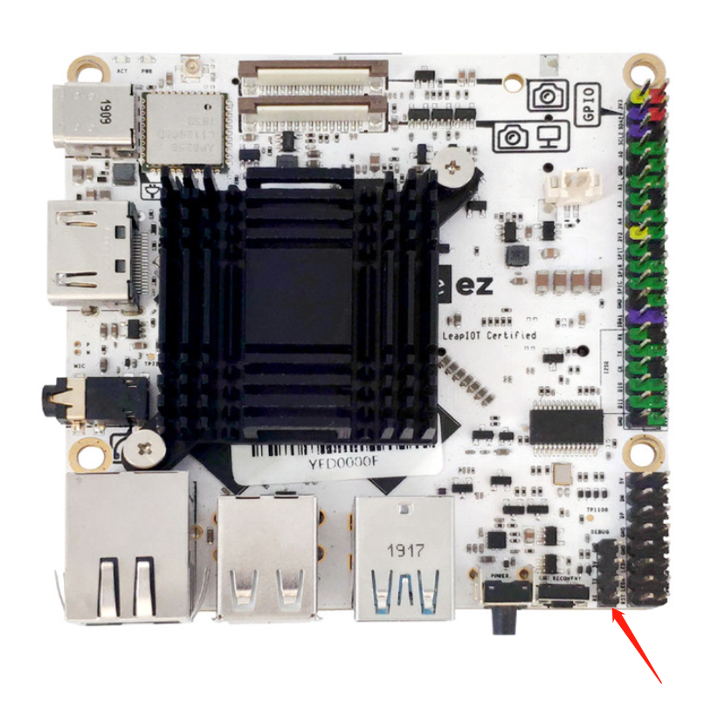

1. **开机**

确认主板配件连接无误后，将电源适配器插入带电的插座上，电源线接口插入开发板，开发板第一次加电会自动开机。

开机时，红色的电源指示灯会亮起。如果板子接了HDMI 显示器，可以看到桌面

1. **（Windows 端）串口调试**
   1. **安装驱动**

**现在驱动并安装：**

* + - [**CH340**](https://sparks.gogo.co.nz/ch340.html)
    - [**PL2303**](http://www.prolific.com.tw/US/ShowProduct.aspx?pcid=41)
    - [**CP210X**](https://www.silabs.com/products/development-tools/software/usb-to-uart-bridge-vcp-drivers)

插入适配器后，系统会提示发现新硬件，并初始化，之后可以在设备管理器找到对应的COM口：

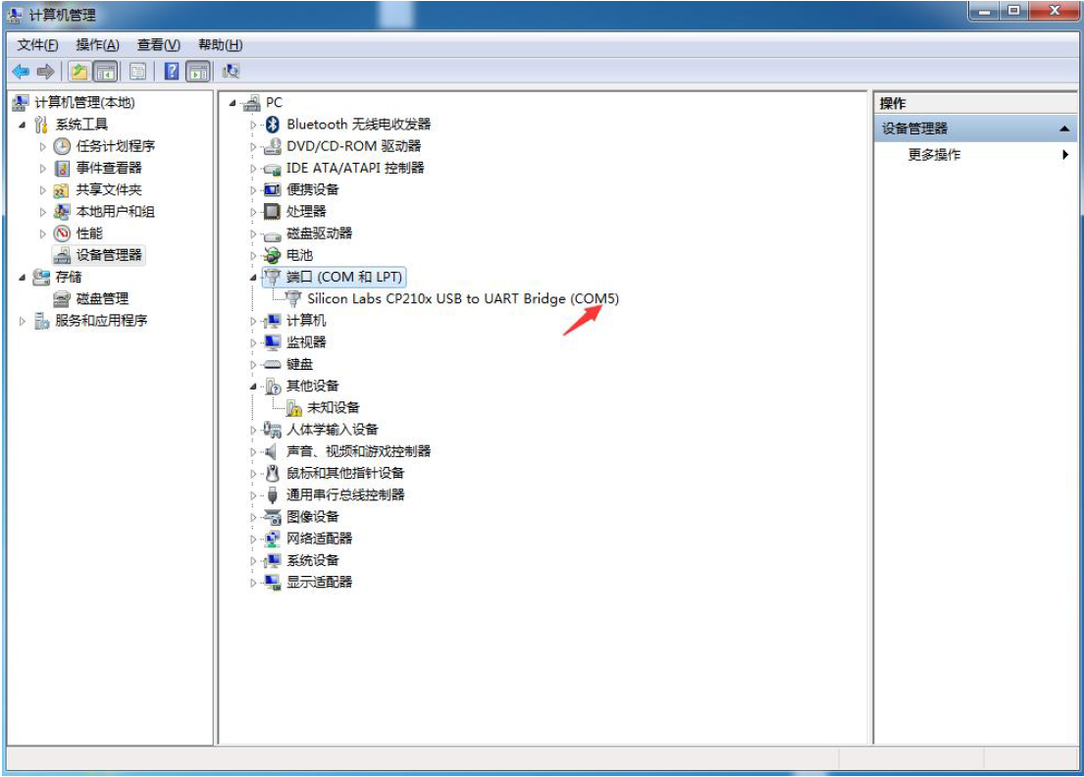

* 1. **putty 串口配置方法**
     + 安装putty((<https://the.earth.li/~sgtatham/putty/0.71/w64/putty-64bit-0.71-installer.msi>)
     + Putty 配置，图1: SerialLine 箭头这个地方填入的名称要跟设备管理器中（图2 中的名称一致）Speed 的地方一定要配成1500000

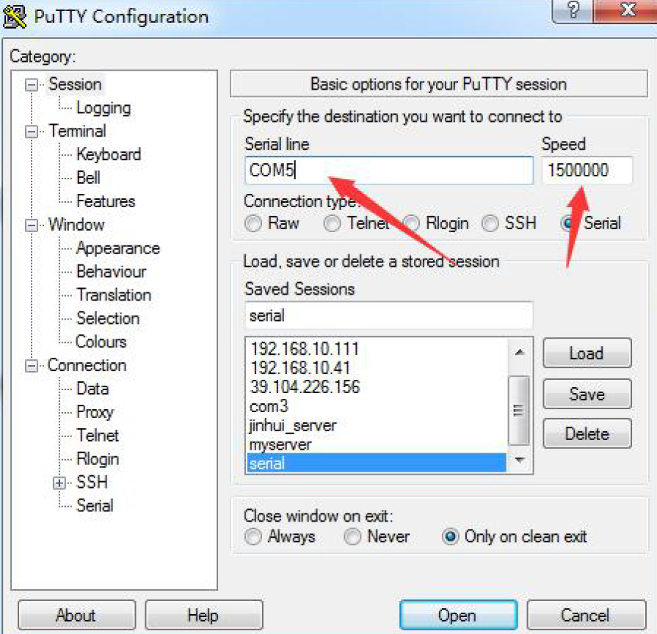

* 1. **Putty 配置保存**

（为了方便下次使用，再箭头地方输入一个自己喜欢的名称，然后点击save 按钮），

然后点击open 就可以开始看串口输出了

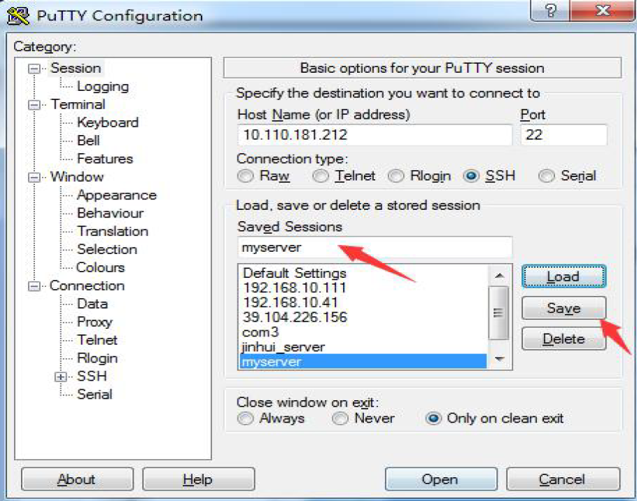

补充说明：[详细串口说明](https://github.com/leezsbc/resources/blob/master/%E6%A0%97%E5%AD%90%E6%9D%BFP710%E7%A1%AC%E4%BB%B6%E8%A7%84%E6%A0%BC%E4%B9%A6V1.1.pdf)